南通市公安局崇川分局护学岗标识牌项目
询价文件
根据政府采购相关法律法规的规定，对南通市公安局崇川分局护学岗标识牌项目进行询价，欢迎符合要求的供应商前来投标。
- 项目预算：预算价为8.6万元。超过预算为无效投标。
二、项目内容：南通市公安局崇川分局护学岗标识牌采购及安装、保修与售后服务等 ，详见项目需求。
三、投标人资格要求：
（1）中国大陆境内合法注册的独立企业法人，符合《中华人民共和国政府采购法》第二十二条对供应商的资格要求。营业执照中的经营范围包含相应的标识标牌制作。
（2）具有独立承担民事责任的能力；
（3）具有良好的商业信誉和健全的财务会计制度；
（4）具有履行合同所必需的设备和专业技术能力；
（5）有依法缴纳税收和社会保障资金的良好记录；
（6）参加本次采购活动前三年内，在经营活动中没有重大违法记录。
（7）参与本项目的投标人应于投标前进行现场勘查，考察安装位置。投标人不参加实地勘察，采购人将不接受投标供应商的投标。勘察联系人：罗警官，联系电话:13390962252。勘查单格式自拟，勘查现场后需勘查联系人签字确认，投标时勘察单一并交于采购人。
四、 采购方式：询价。
本次采购按询价采购原则，最低报价确定中标方。所有报价均为人民币。报价含方案策划排版费、安装、辅料费、税金等​。
五、投标文件制作要求：
（1）投标人应按投标文件组成顺序编写、制作投标文件，并牢固装订成册。投标文件均需采用A4纸（图纸等除外）。投标文件不得行间插字、涂改、增删，如修改错漏处，须经投标文件签署人签字并加盖公章。
（2）投标文件正本一份、副本二份，在每一份投标文件上要明确标注投标人全称、“正本”、“副本”字样。一旦正本和副本内容有差异，以正本为准。
（3）投标文件正本须打印并由法定代表人或授权代表签字并加盖单位公章。副本可复印，但须加盖单位公章。
（4）投标人应将本项目投标文件密封。
（5）所有密封文件封套正面须标明项目名称、边缝处加盖单位骑缝章或骑缝签字，并注明于开标前不得启封。
六、合同签订及付款方式：
所有货物供货前需得到需方确认，所有字体及颜色中标后签订合同前由需方确定。供应商如提供假、冒、伪、劣商品的，根据《政府采购法》的规定予以处罚。中标供应商在接到中标电话通知3日内与需方签订合同，15日内提供符合需求的产品，并提供送货安装调试服务，质保期为一年。经需方验收合格后一次性付清货款。
七、项目需求
序号 | 设备名称 | 规格型号及技术参数 | 数量
1 | 中小学护学岗标识牌 | 1、铝板尺寸为800mm*1200mm厚度≥2mm,铝板上粘贴工程级3M反光膜;2、护学岗内容由招标方确定,格式参照附图1;3、立柱采用直径≥89mm,管壁厚度≥3mm,长度为3500mm的热镀锌钢管;4、标识牌与立柱由热镀锌抱箍连接后成套;5、固定立柱的基础采用300mm*300mm*500mm的混凝土预埋。具体外观标识参照附图2 | 31块
1 | 幼儿园护学岗标识牌 | 1、铝板尺寸为600mm*900mm厚度≥2mm,铝板上粘贴工程级3M反光膜;2、护学岗内容由招标方确定,格式参照附图1;3、立柱采用直径≥89mm,管壁厚度≥3mm,长度为3500mm的热镀锌钢管;4、标识牌与立柱由热镀锌抱箍连接后成套;5、固定立柱的基础采用300mm*300mm*500mm的混凝土预埋。具体外观标识参照附图2 | 72块
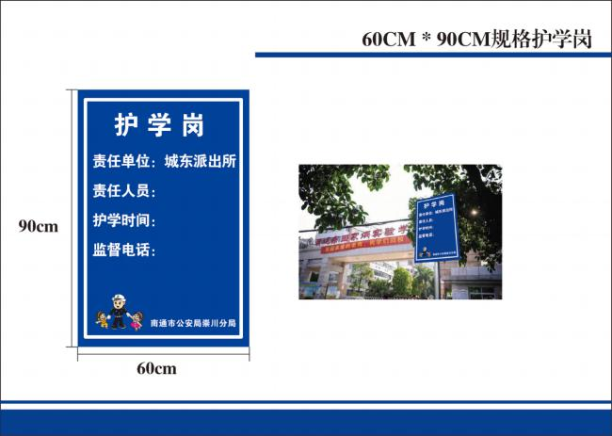

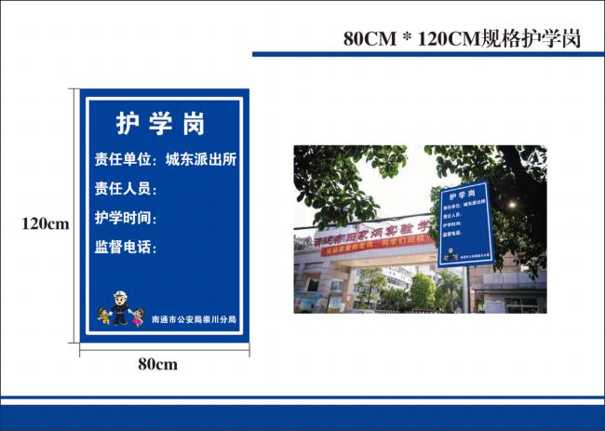

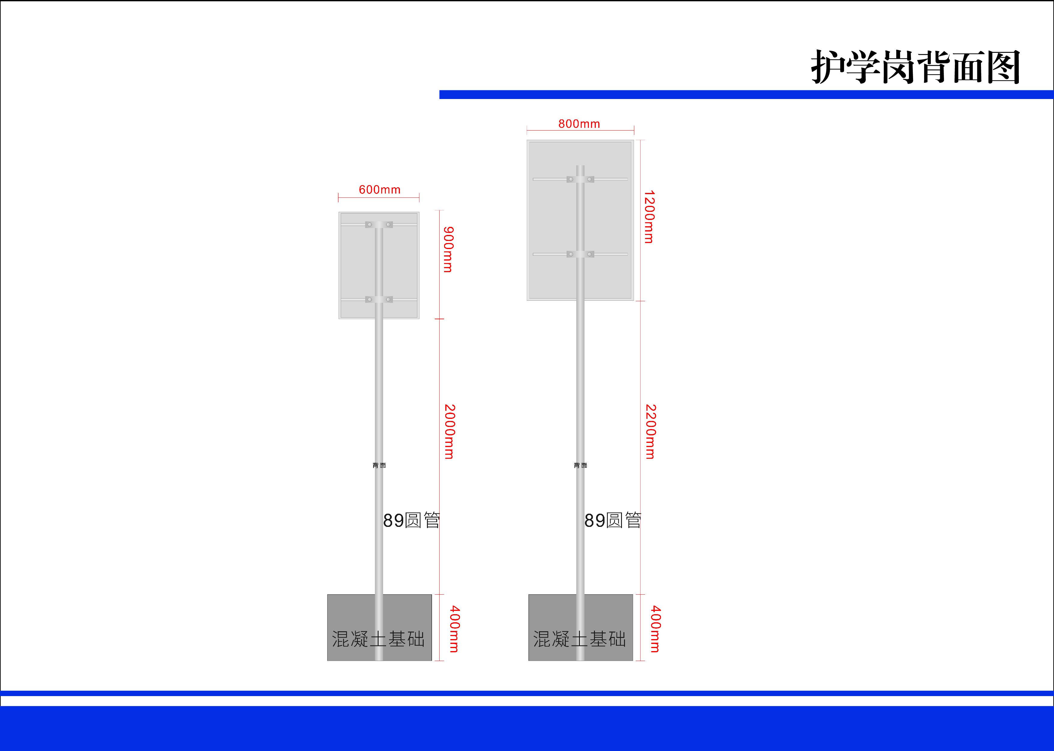

八、投标要求：
供应商在投标时须提供有效的营业执照副本复印件、法人代表授权委托书原件,授权代表身份证的复印件、诚信承诺函原件,同时须将上述材料及询价报价单一起装订(询价单放至第一页)并密封后(封面注明项目名称、投标人名称和投标人及联系电话）于2020年1月20日下午14:00前送至南通市崇川区青年西路198号崇川公安分局一号楼104办公室，联系人黄警官，电话13390966690，只接收面交件，不接收函寄件，超过规定时间提交不予接收。

九、相关表格和文件格式：
报价单
报价单位（公章）： 单位：元
序号 | 设备名称 | 规格型号及技术参数 | 数量 | 单价 | 总价
1 | 中小学护学岗标识牌 | 1、铝板尺寸为800mm*1200mm厚度≥2mm,铝板上粘贴工程级3M反光膜;2、护学岗内容由招标方确定,格式参照附图1;3、立柱采用直径≥89mm,管壁厚度≥3mm,长度为3500mm的热镀锌钢管;4、标识牌与立柱由热镀锌抱箍连接后成套;5、固定立柱的基础采用300mm*300mm*500mm的混凝土预埋。具体外观标识参照附图2 | 31块
1 | 幼儿园护学岗标识牌 | 1、铝板尺寸为600mm*900mm厚度≥2mm,铝板上粘贴工程级3M反光膜;2、护学岗内容由招标方确定,格式参照附图1;3、立柱采用直径≥89mm,管壁厚度≥3mm,长度为3500mm的热镀锌钢管;4、标识牌与立柱由热镀锌抱箍连接后成套;5、固定立柱的基础采用300mm*300mm*500mm的混凝土预埋。具体外观标识参照附图2 | 72块
2 | 投标总价（大写）： 小写：
法定代表人（授权代表）签名：
年 月 日

询价采购供应商报名登记表

日 期 |  | 年 月 日
项目名称
项目编号
投标单位名称
法人代表 |  |  | 手 机
授权代表 |  |  | 手 机
联系电话 |  |  | 传 真
E-mail |  |  | 邮政编码
通信地址
提交的投标文件资料
序号 | 投标资料 |  | 是否提交 | 备 注
1 | 报价单
2 | 有效的工商营业执照 |  |  | 注册资金： 万元
3 | 法人代表授权委托书原件
4 | 授权代表身份证复印件
5 | 诚信承诺函
6 | 投标人认为需要提交的其他资料
7
8
9
备注：（1）营业执照、授权委托书、授权代表身份证复印件及正式人员证明、诚信承诺函、与本项目要求的报价单等必须提交，否则视为无效投标。
- 本表由投标人填写，并在递交投标文件时单独递交至工作人员。
法定代表人授权书

兹授权 （被授权人的姓名、职务）代表我公司参加
（采购项目名称及项目编号）项目的招标采购活动，全权处理一切与改项目招标有关的事务。其在办理上述事宜过程中所签署的所有文件我公司均予以承认。
附：授权代表情况：
姓名： 性别： 年龄： 职务： 联系电话：
手机： 身份证号码：
详细通讯地址： 邮政编码：
传真：

单位名称（公章） 法定代表人（签字）
年 月 日

法定代表人身份证复印件

（粘贴此处）

注：参加投标时授权代表须将身份证原件带至开标现场核查。
诚信承诺函
我单位参与贵单位组织的 （项目名称及编号）的投标，我单位慎重作出以下承诺：
- 我单位参与本项目投标，提交的投标文件包括资质审查材料均真实可信。证件及有关附近是真实的，绝无提供虚假材料行为。
- 我单位参与本项目投标绝无借资质、挂靠行为。
- 本项目授权代表为我单位正式员工。
- 我单位遵守国家廉政相关规定，无失信、行贿等不良行为。
- 我单位参与本项目投标绝无串标、围标等行为。
- 如中标，我单位不会放弃中标，并在中标公示结束后3天内领取中标通知书。
- 如中标，我单位将按照招标文件规定并在中标通知书规定的时限内与采购单位签订合同。
- 如中标，我单位将按照招标文件规定以及投标文件中承诺的相关事项向招标人完整提供相关证明材料或配合采购人做好相关工作。
若我单位未能及时兑现以上承诺，愿意放弃收回本项目全部投标保证金的权利，愿意被招标人列入政府采购黑名单1-3年，愿意接受招标人和监管部门的其它处罚，并愿意承担因违反上述承诺内容所引发的一切责任与后果。
投标单位（盖章）：
授权代表（签字）：
年 月 日

